«БАТЫС ҚАЗАҚСТАН ОБЛЫСЫНЫҢ БІЛІМ БАСҚАРМАСЫ» МЕМЛЕКЕТТІК МЕКЕМЕСІ
ГОСУДАРСТВЕННОЕ УЧРЕЖДЕНИЕ
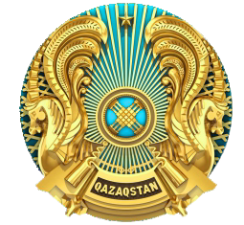
«УПРАВЛЕНИЕ ОБРАЗОВАНИЯ ЗАПАДНО-КАЗАХСТАНСКОЙ ОБЛАСТИ»

090000, БҚО, Орал қаласы, Есқалиев көшесі, 72 үй тел./факс: 8 (7112) 26-04-68, e-mail: uo.zko@bko.gov.kz
№
090000, ЗКО, город Уральск, ул. Ескалиева, д. 72 тел./факс: 8 (7112) 26-04-68, e-mail: uo.zko@bko.gov.kz

Аудандық, қалалық білім беру бөлімдеріне

Білім басқармасы Батыс Қазақстан облысы әкімдігінің 29.12.2023-ғы №337 хаты негізінде Батыс Қазақстан облысы әкімдігінің 2022 жылғы 23 мамырдағы № 91 «Батыс Қазақстан облысы бойынша мектепке дейiнгi тәрбие мен оқытуға мемлекеттiк бiлiм беру тапсырысын, ата-ана төлемақысының мөлшерін бекiту туралы» қаулысын жұмыс үшін жолдайды.
Қосымша: 6 парақта.

Басқарма басшысының орынбасары Л.Батыргалиева

З.Тасмагамбетова
za.gabbasova@bko.gov.kz
260465

